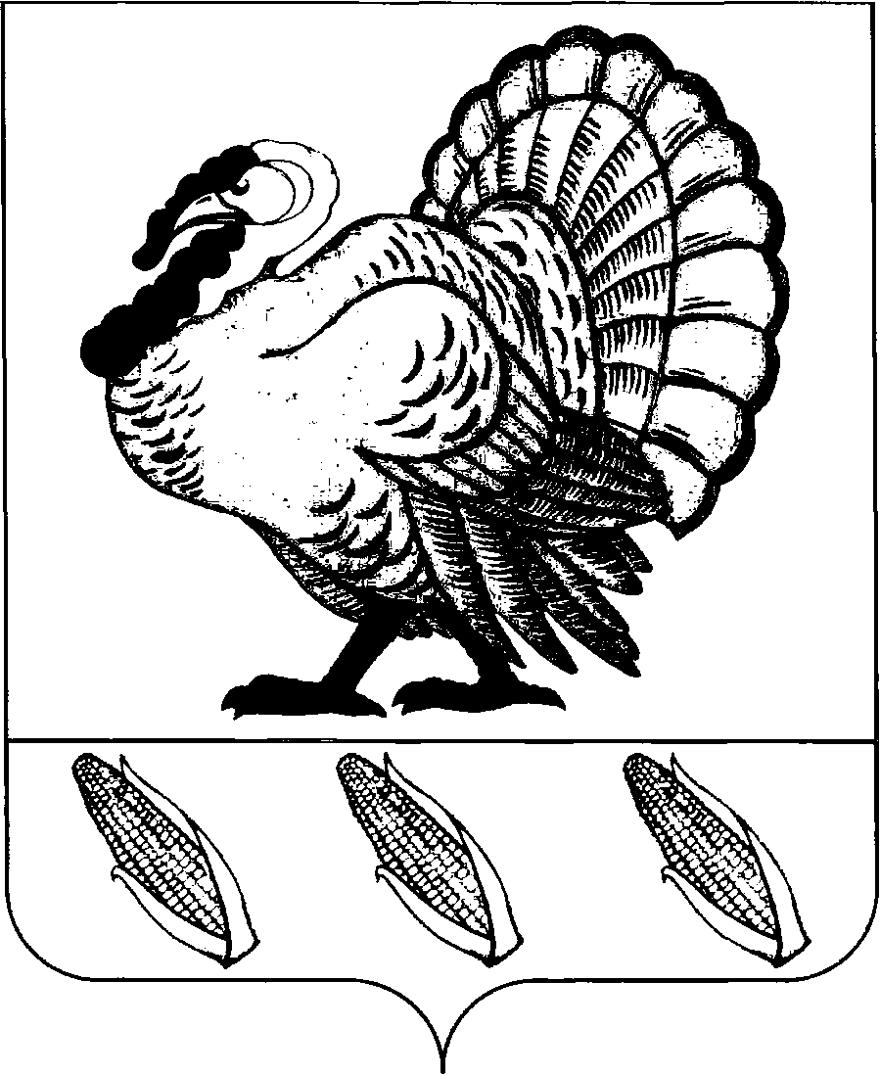
ПРОЕКТ
СОВЕТ ХОПЕРСКОГО СЕЛЬСКОГО ПОСЕЛЕНИЯ
ТИХОРЕЦКОГО РАЙОНА

РЕШЕНИЕ

от _______2015 года № ___
станица Хоперская

О внесении изменений в решение Совета Хоперского сельского поселения Тихорецкого района от 10 декабря 2009 года № 18 «Об утверждении Положения о порядке владения, пользования
и распоряжения объектами муниципальной собственности Хоперского сельского поселения Тихорецкого района»

В целях приведения в соответствие с действующим законодательством Положения о порядке владения, пользования и распоряжения объектами муниципальной собственности Хоперского сельского поселения Тихорецкого района и на основании Федерального закона от 6 октября 2003 года № 131-ФЗ «Об общих принципах организации местного самоуправления в Российской Федерации», во исполнение Приказа Минэкономразвития РФ от 30 августа 2011 года № 424, руководствуясь Уставом Хоперского сельского поселения Тихорецкого района, Совет Хоперского сельского поселения Тихорецкого района р е ш и л:
1.Внести в приложение к решению Совета Хоперского сельского поселения Тихорецкого района от 10 декабря 2009 года № 18 «Об утверждении Положения о порядке владения, пользования и распоряжения объектами муниципальной собственности Хоперского сельского поселения Тихорецкого района » (с изменениями от 24 февраля 2011 года № 92, от 26.02.2015 года
№ 33) следующие изменения:
1.1.Пункт 2.3. Положения изложить в следующей редакции:
«2.3.Объектами учета в реестрах (далее – объекты учета) являются:
-находящиеся в муниципальной собственности недвижимое имущество (здание, строение, сооружение или объект незавершенного строительства, земельный участок, жилое, нежилое помещение или иной прочно связанный с землей объект, перемещение которого без соразмерного ущерба его назначению невозможно, либо иное имущество, отнесенное законом к недвижимости);
-находящееся в муниципальной собственности движимое имущество, акции, доли (вклады) в уставном (складочном) капитале хозяйственного общества или товарищества либо иное не относящееся к недвижимости имущество, стоимость которого превышает размер, установленный решениями представительных органов соответствующих муниципальных образований, а также особо ценное движимое имущество, закрепленное за автономными и бюджетными муниципальными учреждениями т определенное в соответствии с Федеральным законом от 04.11.2006 № 174-ФЗ «Об автономных учреждениях»;
-муниципальные унитарные предприятия, муниципальные учреждения, хозяйственные общества, товарищества, акции, доли (вклады) в уставном (складочном) капитале которых принадлежат муниципальным образованиям, иные юридические лица, учредителем (участником) которых является муниципальное образование.
2.Контроль за выполнением настоящего решения оставляю за собой.
3.Обнародовать настоящее решение в установленном порядке.
4.Решение вступает в силу со дня его обнародования.

Глава Хоперского сельского
поселения Тихорецкого района С.Ю.Писанов

